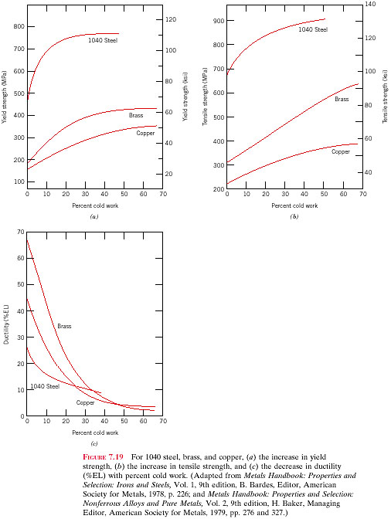
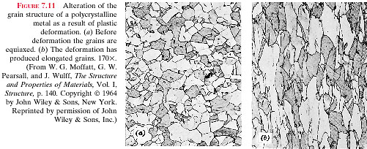

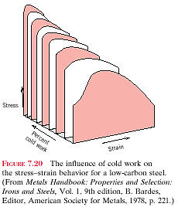

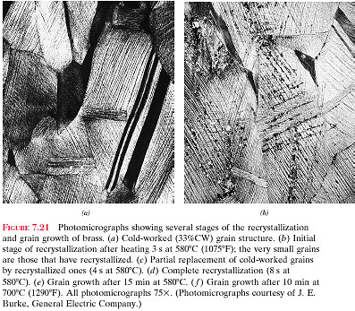
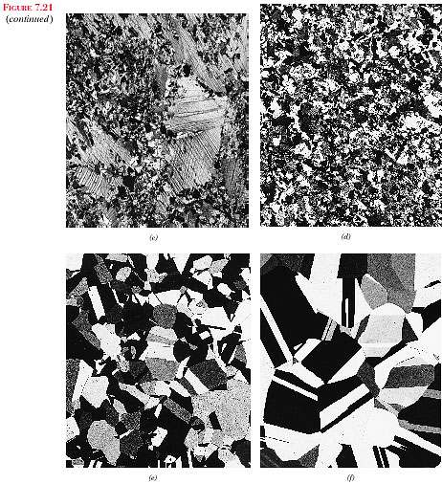

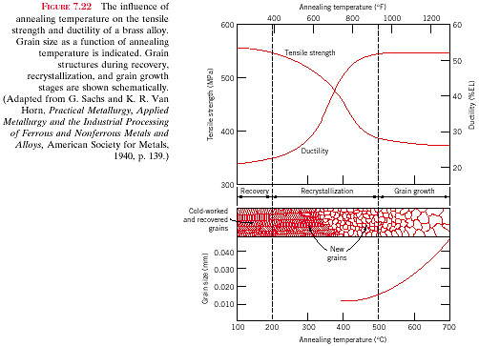

In particolare per le leghe di alluminio l’estrusione non solo ha la convenienza di aumentare la resistenza della lega ma anche quella di produrre trafilati con forme e geometrie complesse che ben si adattano alle varie esigenze progettuali, riducendo inoltre i costi di lavorazione

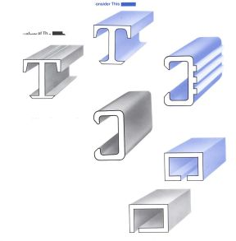

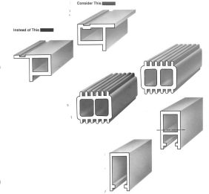

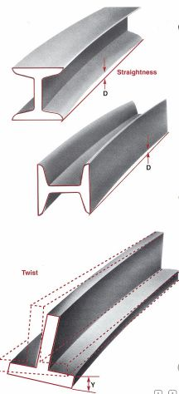

INDUSTRIE CHE UTILIZZANO TRAFILATI IN ALLUMINIO

- Building and Construction
- Windows
- Doors
- Scaffolding
- Storefronts
- Curtainwall
- and more...

- Transportation
- Aircraft/aerospace
- Space frames
- High-speed ferries
- Engine cradles
- Seat rails
- and more...

- Electrical
- Ducts
- Floor wire management systems
- Cable tray
- Electronic computer peripherals
- Closed circuit camera housing
- Machinery and Equipment
- Heatsinks
- Automated factory machines
- Modular pipeline
- Food processing machinery
- Linear motion devices
- and more...

- Consumer Durables
- Bicycles
- Swingsets
- Ladders
- Fences
- Lighting fixtures
- And more...

